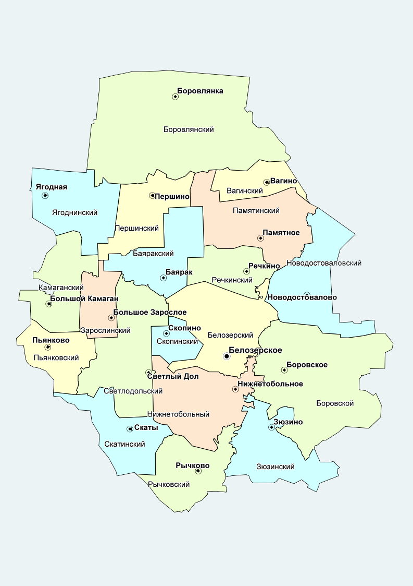

**Белозерский сельсовет**

**с.Белозерское**

Ремонт автомобильных дорог.

Благоустройство центральной площади.

Ремонт здания МКУК «Белозерская МЦБ».

**д. Корюкина**

Капитальный ремонт здания Корюкинского филиала МКДОУ «Белозерский ДС №1» (Корюкинский ДС).

**Светлодольский сельсовет**

**с. Светлый Дол**

Капитальный ремонт здания МКОУ «Стеклозаводская СОШ».

**Боровлянский сельсовет**

**с. Боровлянка**

Ремонт деревянного моста.

**п. Стеклозавод**

Капитальный ремонт здания МКОУ «Стеклозаводская СОШ»

**Памятинский сельсовет**

**с. Памятное**

Капитальный ремонт здания Памятинского филиала МКДОУ «Белозерский ДС №2» (Памятинский ДС).

Капитальный ремонт здания МКОУ «Памятинская СОШ».